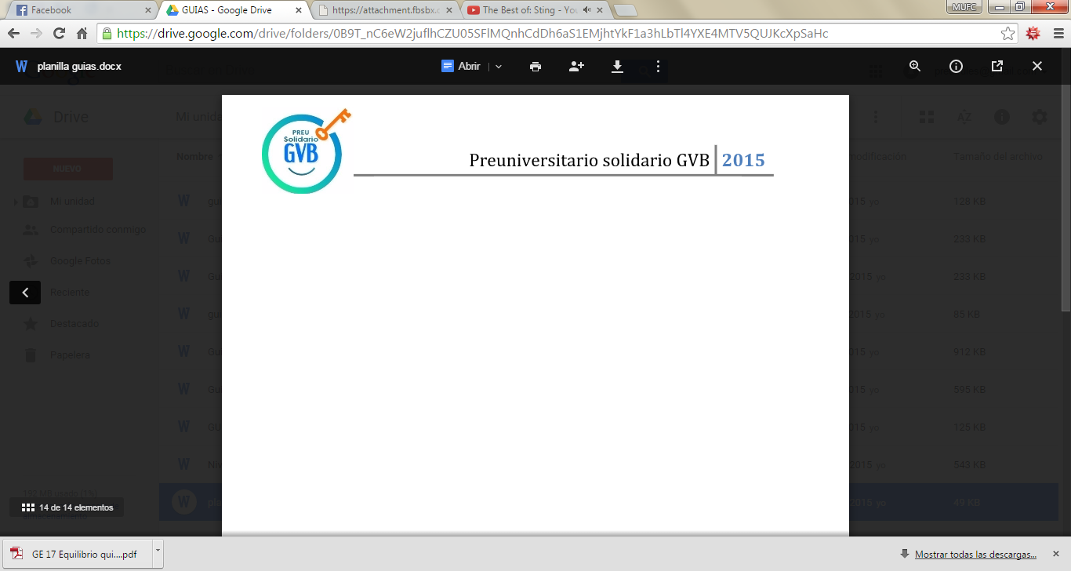

Partículas nucleares y reacciones nucleares

**Partículas nucleares**

Cuando un átomo radiactivo se desintegra, las partículas que están dentro de él (neutrón, protón y electrón) dan origen a otras partículas. Las partículas alfa y beta y la radiación gamma son las más características de un fenómeno de radiación nuclear; también se emiten otras como positrones y neutrones.   
  
El decaimiento de un átomo radiactivo se expresa como una reacción química, indicando número atómico y másico de cada una de las especies de la reacción. Estas reacciones se llaman reacciones nucleares, y tiene características distintas de las reacciones químicas comunes.

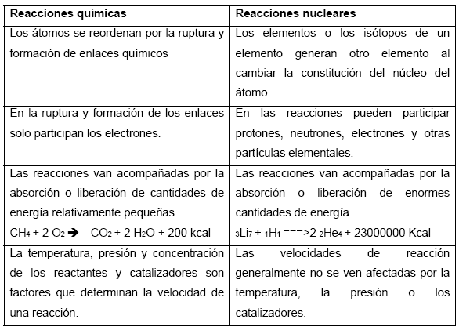

**Decaimiento alfa**

Un ejemplo de emisión de una partícula alfa es la del polonio, elemento descubierto por los Curie:



El elemento que se forma después del decaimiento alfa tiene un número atómico menor en dos unidades y un número másico menor en cuatro unidades respecto al elemento que lo genera.

**Decaimiento beta**Un neutrón puede transformarse en un protón al emitirse un electrón, reacción que puede escribirse de la siguiente forma:



El electrón emitido abandona el núcleo a altísima velocidad. En este proceso, el número másico no se altera (disminuye un neutrón y se genera un protón), pero el átomo que se forma tiene en su núcleo un protón más que el inicial; por lo tanto, el número atómico aumenta en una unidad. Un ejemplo de decaimiento beta es:



**Emisión gamma**La radiación gamma se emite debido a cambios de energía dentro del núcleo. Su emisión no provoca variación en el número másico y tampoco en el número atómico. Simplemente se trata de un núcleo< excitado que libera energía de esta forma:



El isótopo radiactivo inicial es denominado *padre* o *progenitor*; el producto se conoce como *descendiente*.   
  
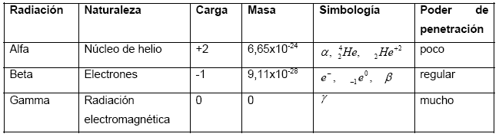9b 0

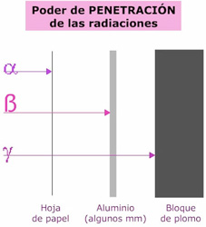  
  
Figura1. Poder de penetración de las partículas emitidas desde un núcleo radiactivo

**Emisión de positrones**Cuando un elemento radiactivo emite un positrón, el elemento que se forma tiene un número atómico menor en una unidad y el número másico permanece igual:



Un positrón es idéntico a un electrón, pero tiene carga positiva. Se representa como o bien debido a que tiene carga +1 y masa 0. Es muy probable que se forme en el núcleo cuando un protón se transforma en un neutrón:



Al igual que una partícula beta, un positrón tiene un pequeño poder de penetración.   
Por ejemplo, el nitrógeno-13 se desintegra al liberar un positrón:



**Captura de electrones o captura-K**   
  
La captura de electrones es un proceso en el cual un núclido “atrapa” un electrón de su nivel más interno (capa K, según la antigua nomenclatura) y convierte al protón en un neutrón:



Cuando un elemento experimenta el proceso de captura de electrones, su número atómico disminuye en 1, mientras que su número másico permanece inalterado.   
  
Ejemplos de este tipo de reacción nuclear son:



Es necesario considerar cómo se escriben y balancean las ecuaciones nucleares. Para ello se debe señalar los símbolos de los elementos químicos y además indicar explícitamente el número de protones y neutrones que tiene cada elemento.   
  
Al balancear una ecuación nuclear, se deberá cumplir que:   
  
1. El número total de protones y neutrones en los productos y en los reactantes sea el mismo (conservación de la masa).   
  
2. El número total de cargas nucleares en los productos y en los reactantes sea el mismo (conservación de la carga nuclear).

**Vida media**La desintegración de uranio es extremadamente lenta, comparada con la desintegración de torio. Cada una de estas desintegraciones tiene un periodo de semidesintegración, llamado también **semivida**, característico para cada elemento. La semivida representa el tiempo necesario para que la mitad de la materia radiactiva se desintegre. Además, es independiente de la cantidad de sustancia radiactiva presente y está determinada únicamente por el tipo de núcleo radiactivo. Algunos isótopos radiactivos tienen semividas muy largas, mientras las de otros son extremadamente cortas.

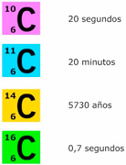  
  
Figura 2. Vida media de algunos isótopos radiactivos del carbono

Para calcular el tiempo de vida media de algún elemento radiactivo debemos utilizar:

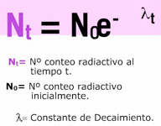  
  
Figura 3. Expresión para calcular la vida de un elemento radiactivo

**Semivida de los elementos radiactivos naturales en la serie de uranio- 238:**



La velocidad de desintegración se analiza en función de su vida media. Dichas desintegraciones son de primer orden.

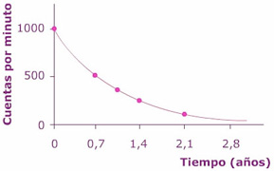  
  
Figura 4. Representación gráfica del decaimiento radiactivo

Cada isótopo tiene una vida media característica. La vida media del Sr-90, por ejemplo, es 28,8 años. Si se tienen 10 g de Sr-90, luego de 115,2 años quedarán sin desintegrar 0,625 g; para ello deben haber transcurrido cuatro vidas medias. La ecuación de desintegración del Sr-90 es:



**Aplicaciones de los isótopos radiactivos**Los isótopos estables y radiactivos tienen varias aplicaciones en la ciencia y en la medicina. En química se utilizan para determinar estructuras de compuestos, seguir el curso de una reacción química (determinación de los pasos que se realizan en la fotosíntesis), determinar la edad de ciertos objetos (mediante la técnica del carbono-14 se logró determinar que los papiros del Mar Muerto tienen aproximadamente entre 1917 y 2000 años), etc. En medicina se usan, por ejemplo, en el sodio-24, que inyectado al torrente sanguíneo como una solución salina puede ser monitoreado para rastrear el flujo de sangre y detectar posibles constricciones u obstrucciones en el sistema circulatorio. El yodo-131 se ha utilizado para probar la actividad de la glándula tiroides; otro isótopo, el yodo-132, se usa para producir imágenes del cerebro; el cobalto-60, para la destrucción de tumores cancerosos; el arsénico-74, para localizar tumores cerebrales; el cobalto-58, para la determinación del nivel vitamínico B; el cromo-51, para la estimación de volúmenes de líquidos del cuerpo; el fósforo-32, para la detección de cáncer en la piel; el hierro-59, para calcular la rapidez de formación de glóbulos rojos y el oro-198, para el cáncer de próstata.

**Fechado radiactivo**Sumado a todo esto, se puede determinar la antigüedad de objetos que en alguna época fueron o formaron parte de organismos vivos, como pueden ser los huesos, utilizando la vida media del isótopo radiactivo carbono-14. En la materia viva, la relación entre el carbono-14 y el carbono-12 (no radiactivo) permanece relativamente constante. El carbono-14 que hay en nuestra atmósfera se origina por la reacción entre un átomo de nitrógeno y un neutrón que proviene de la atmósfera superior, como lo indica la siguiente reacción nuclear:



El carbono-14 se desintegra y forma una partícula beta, de acuerdo con la siguiente ecuación nuclear:



Se considera que la relación entre el carbono-14 y el carbono-12 en el tejido vivo es constante durante milenios. Cuando el tejido de una planta o un animal muere, el contenido de carbono-14 disminuye porque ya no se le ingiere ni utiliza. Por tanto, en el tejido muerto la relación del carbono-14 y el carbono-12 disminuye con el tiempo, siendo así la relación una medida de la edad de la muestra.   
  
De la misma manera, se utiliza la vida media del uranio-238 para determinar la edad de diferentes objetos no vivos, como por ejemplo las rocas. En estos cálculos se emplea la relación del uranio-238 radiactivo con el plomo-206 no radiactivo, con una vida media de 4,5 x 109 años. De acuerdo con los resultados de la aplicación de este método, la edad de las rocas más antiguas sobre la Tierra parece ser cercana a 4 x 109 años.

**Reacciones nucleares artificiales**Fue Ernest Rutherford quien realizó la primera reacción nuclear artificial, en 1919. Mediante el bombardeo de partículas alfa sobre una muestra de nitrógeno, Rutherford detectó un protón aislado; la explicación fue que la energía cinética de la partícula alfa le permite chocar con un núcleo de nitrógeno y fusionarse con él. Así, se forma un núcleo inestable de flúor, que decae y elimina un protón:   
  
7N14 + 2He4 ====> (9F18) ====> 8O17 + 1H1   
  
Si se sustituye el nitrógeno-14 por el berilio-9, en la reacción nuclear se obtiene carbono-12 y un neutrón, tal como lo indica la siguiente ecuación:   
  
4Be9 + 2He4 ====> (6C13) ====> 6C12 + 0n1Esta es la reacción que le permitió a James Chadwick comprobar la existencia del neutrón.

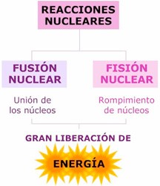  
  
Figura 5. Tipos de reacciones nucleares

**Reacciones de fisión nuclear**En la fisión nuclear, un núcleo de número másico mayor que 200, al chocar con un neutrón, se divide para formar núcleos más pequeños de masa intermedia y uno o más neutrones. Ya que los núcleos pesados son menos estables que sus productos, este proceso libera una gran cantidad de energía.   
  
La primera reacción de fisión nuclear estudiada fue la del uranio-235 bombardeado con neutrones lentos, cuya velocidad es comparable a la de las moléculas de aire a temperatura ambiente. Como producto de tal bombardeo, se han encontrado más de 30 elementos distintos.   
  
Aunque se puede provocar la fisión de muchos núcleos pesados, únicamente la del uranio-235 es de ocurrencia natural. La del plutonio-239 es artificial y tiene poca importancia práctica.

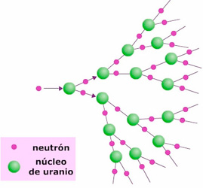  
  
Figura 6. Esquema de reacciones de fisión

La característica más relevante en la fisión del uranio-235 no es solo la enorme cantidad de energía liberada, sino el hecho de que se producen más neutrones que los capturados originalmente en el proceso. Esta propiedad hace posible una **reacción nuclear en cadena**, que es una secuencia de reacciones de fisión nuclear autosostenidas.   
  
Los neutrones generados durante los procesos iniciales pueden inducir la fisión en otros núcleos de uranio-235, que a su vez producirán más neutrones, y así sucesivamente. En menos de un segundo, la reacción puede ser incontrolable, pues libera mucho calor hacia los alrededores.   
La reacción de fisión es el principio de la **primera bomba atómica**, manifestación explosiva que mata por el calor generado y por la radiación esparcida en una amplia zona. Afortunadamente, la reacción en cadena ha podido controlarse y ser aprovechada. Un reactor nuclear puede aprovechar la energía liberada durante la fisión y transformarla, por ejemplo, en electricidad.   
  
Existen factores económicos y tecnológicos a favor y en contra de la nucleoelectricidad. Algunos argumentos en contra son:   
  
- El uranio natural contiene un bajo porcentaje de uranio-235 y es necesario construir plantas de enriquecimiento de este isótopo.   
  
- El mayor porcentaje en el uranio natural es el isótopo uranio-238, que absorbe fácilmente neutrones y produce plutonio (elemento que se utiliza en la fabricación de bombas atómicas).   
  
- Los núcleos productos de la fisión del uranio son sumamente radiactivos, en especial el kriptón-85.   
  
- Debido a la cantidad de energía que se desprende en una reacción nuclear y al poder de penetración de algunas partículas nucleares, el manejo de los reactores nucleares no es totalmente seguro.

**Fusión nuclear**A diferencia del proceso de fisión nuclear, la **fusión nuclear** es la combinación de pequeños núcleos para formar otros mayores.   
  
En los elementos livianos, la estabilidad nuclear se incrementa cuando aumenta el número másico. Esto sugiere que si dos núcleos ligeros se combinan o se fusionan para formar uno mayor (un núcleo más estable), se liberará una cantidad apreciable de energía en el proceso.   
La fusión nuclear ocurre constantemente en el Sol, que está constituido en su mayor parte por hidrógeno y helio. En él la temperatura es cercana a 15 millones de grados Celsius y las reacciones que allí ocurren se denominan **termonucleares**. La fusión nuclear tiene sus ventajas por sobre la fisión nuclear:   
  
- Los combustibles son baratos y casi inagotables.   
  
- El proceso produce poco desperdicio (pero sí algo de contaminación térmica).   
  
- Son procesos seguros en su ejecución, y si se apagase una máquina de fusión nuclear, se apagaría completa e instantáneamente y no existiría posibilidad de que se fundiese.   
  
El problema es que aún no se ha construido un reactor de fusión nuclear, debido a que hay que mantener los núcleos juntos a una temperatura apropiada para que ocurra la fusión. A temperaturas de unos 100 millones de grados Celsius, las moléculas no pueden existir y todos o la mayor parte de los átomos son despojados de sus electrones. Este estado de la materia, en el que un gas consta de iones positivos y electrones, se denomina **plasma**.

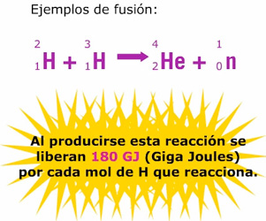  
  
Figura 7. Ejemplo de reacciones de fusión nuclear